Дистанционное обучение по дополнительной общеобразовательной
программе «Юный художник»
Группа 1 (возраст 5-7 лет)
Группа 4 (возраст 5-7 лет)
Задание 1 «Белые лебеди»
Инструменты и материалы: альбом для рисования, цветные карандаши, простой карандаш, ластик.
Продолжительность исполнения: 1 час
Человек издавна наблюдал за птицами и подмечал то, что удивляло его и восхищало, некоторые птицы стали символами разнообразных качеств и поступков людей. О птицах в народе слагают песни, стихи, легенды.
- Вспомните, название каких птиц вы знаете?
Ребята отгадайте загадки. О ком сегодня на занятии будет идти речь?
Эта птица такова,
Что не спутаешь с другой.
Может, это цифра два?
Шея выгнута дугой!

Эта птица всем известна -
Гадким он утёнком был.
Да и сказка интересна.
Жаль, что я её забыл….

В отраженье свое глядя,
Вот скользят по водной глади,
Восхищая всех людей,
Двое белых….

Сегодня на уроке мы с вами поговорим и научимся рисовать прекрасную птицу, которую называют царём водоплавающих птиц – лебедя.
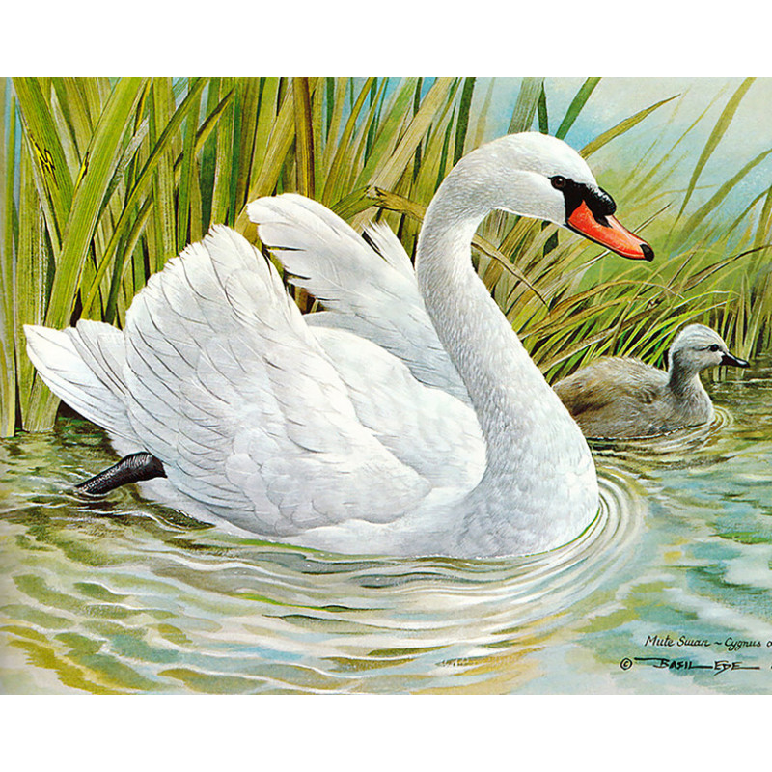
Лебеди это гордые, статные птицы – дивной красоты, приковывающие взгляды грациозностью и благородством. Белые как снег, с блестящими глазами, с длинной, гибкой и красивой шеей - лебеди прекрасны, когда плывут по синей поверхности воды.

Этапы рисования:
- Рисуем туловище лебедя – изобразите овал, к концу фигуры заострите кончик, это зарождение хвоста птицы.
- Изобразите в верхней части рисунка аккуратную маленькую головку лебедя, оставив расстояние для изящной шеи.
- Шея у лебедя тоньше по направлению к головке и увеличивается красивым загибом к туловищу.
- Рисуем клюв, с помощью него птица питается, он должен быть острым.
- С помощью схемы мы получили очертания фигуры лебедя, теперь для получения красивого силуэта сотрите все ненужные линии ластиком.
- Крылья лебедя состоят из слоев перьев, обозначим их треугольниками.
- Хвост лебедя – это его гордость! Приподнимем вверх перышки, ненужные линии удаляем.
- Плавными линиями отделяем часть головки для маленьких глазок.
- Волнообразными линиями дорисуйте красивые крылья лебедя, придав им пышность. Нарисуйте раскидистые волны, в которых плещется лебедь.

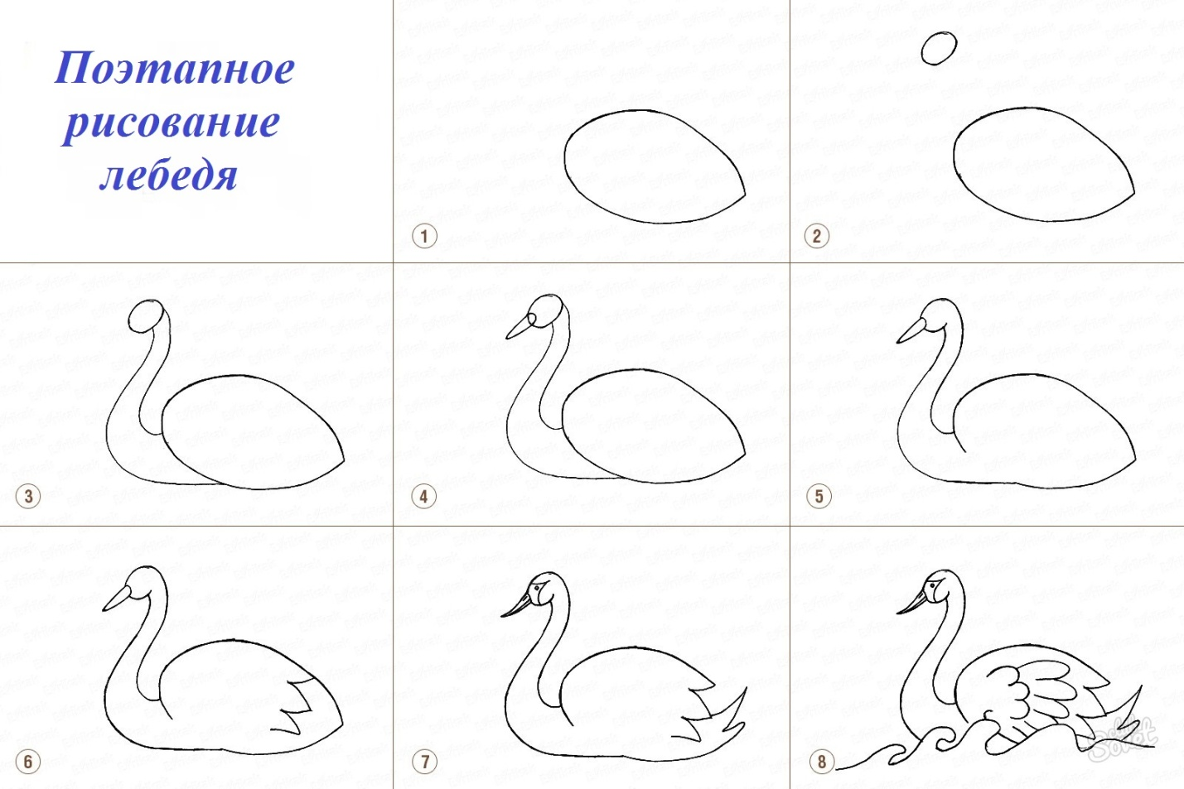

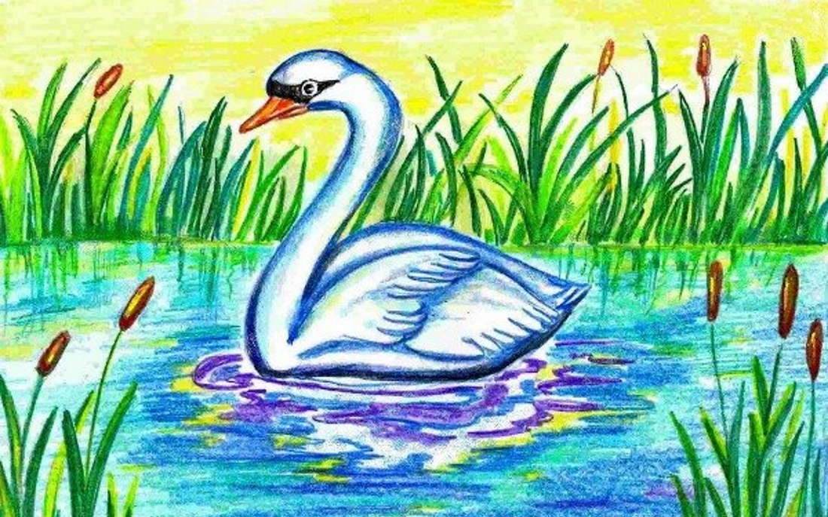
Задание 2 «Платок для бабушки»
Инструменты и материалы: альбом для рисования, краски, кисти для рисования (белка №3, №5), простой карандаш, ластик.
Продолжительность исполнения: 1 час
Раньше многие женщины носили платки на голове, на плечах, иногда даже сложенными на руке, как украшение. Павловопосадские платки очень нарядные. Платки на голове или плечах придают женщине красоту, величавость, служат защитой от холода, сохраняя тепло и здоровье. Узорные платки и шали носили и в городах, и в деревнях. Красовались в них и молоденькие девушки, и почтенные матери семейства. Платок на Руси был самым желанным подарком.
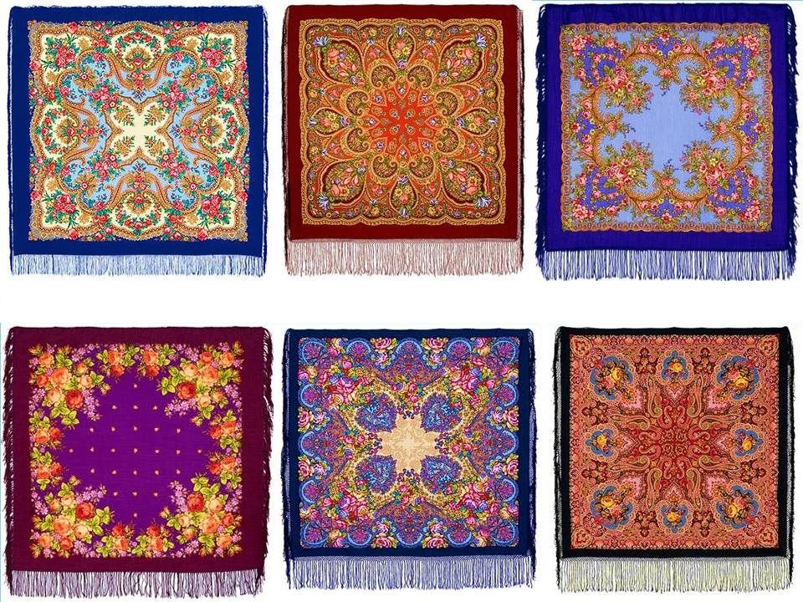
Павловские платки своё название получили от названия небольшого города Павловский Посад, который расположен в Московской области. Это один из старейших российских центров, в котором изготовляли платки.
Платки яркие, нарядные – глаз не отвести! Красные розы, букетики полевых цветов, зелёные листья и травы сплетаются в узоры, и всё это на разноцветном фоне: чёрном, белом, красном, золотистом, васильковом, коричневом. Бывают платки с кистями и бахромой, большие и маленькие. Абсолютно всем и платки были к лицу!
Ребята, павлопасадские платки называют набивными. И вот почему: 100 лет назад рисунок на шали наносился вручную на деревянные доски. Чтобы краска лучше пропитывала ткань, доску били тяжелым молотком. Так появилось слово «набивной». Создание набивной шали это был очень тяжелый труд.
Ребята, ответьте, пожалуйста, на следующие вопросы.
- Какую форму имеет платок? (Квадратную).
- Чем украшены платки? (Цветами).

Орнамент павлопасадских платков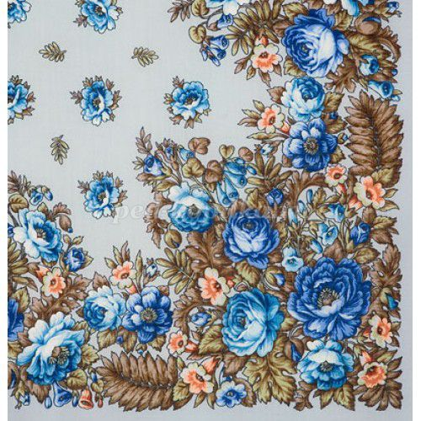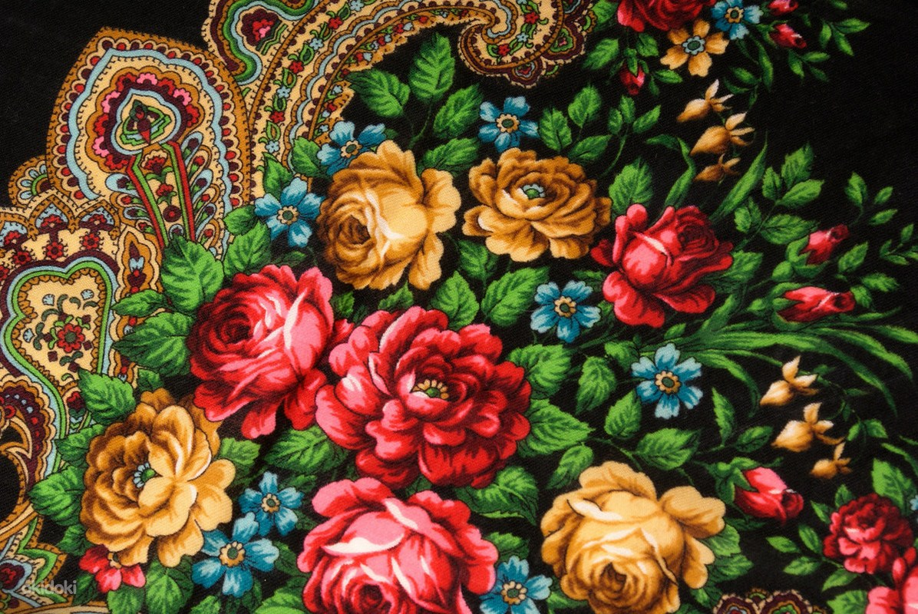
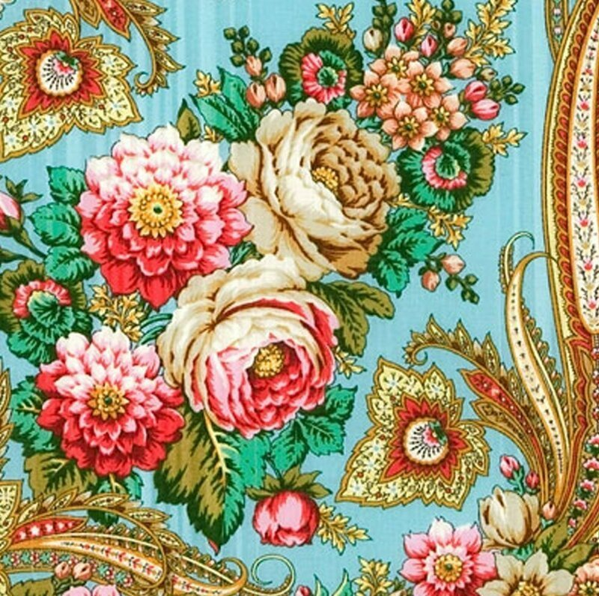

Этапы рисования:
Элементы узора - цветы, выполненные простым карандашом.
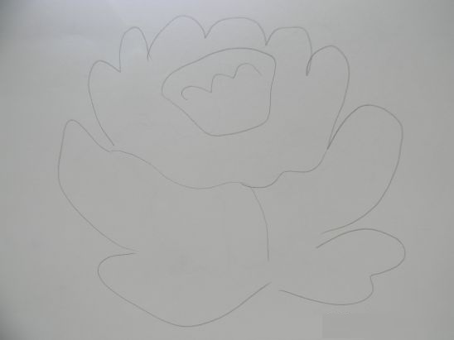
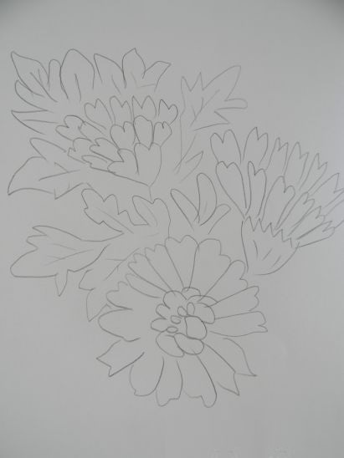

Работы в цвете
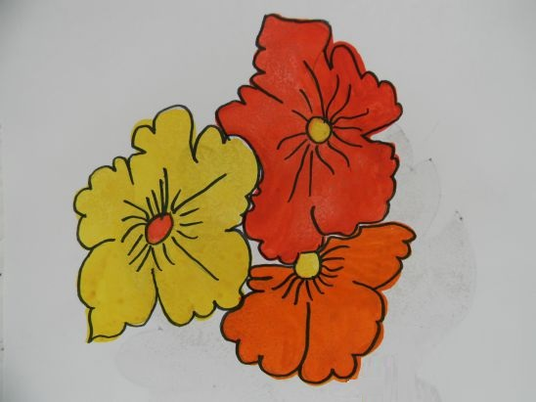
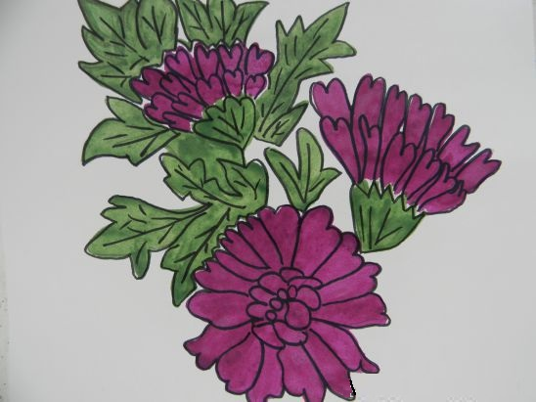

Примеры детских работ
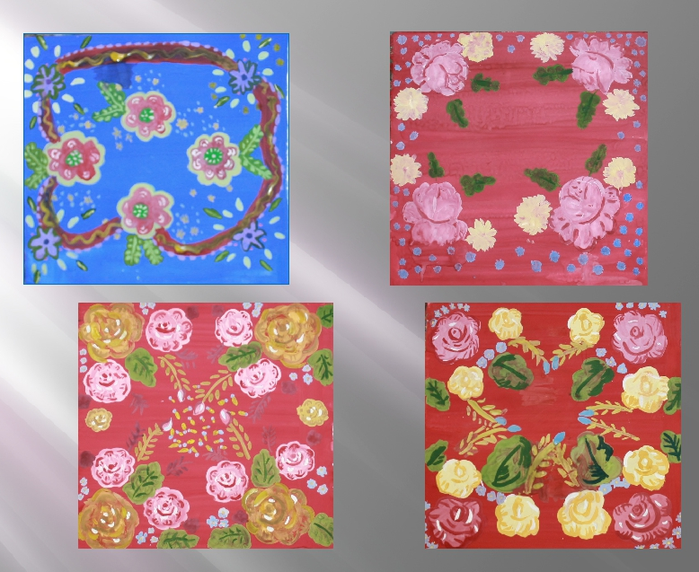
Задание 3 «Заря»
Инструменты и материалы: альбом для рисования, краски, кисти для рисования (кости №1 и №3), баночка для воды.
Продолжительность исполнения: 1 час
Ребята, сегодня у нас состоится необычное путешествие, мир красок, мы будем составлять цвета и оттенки на палитре, как настоящие художники. И будем рисовать красивые картины.
Посмотрите иллюстрации и фотографии, на которых изображен восход солнца. На восходе солнца небо окрашивается в различные цвета, назовите, какие вы видите краски.
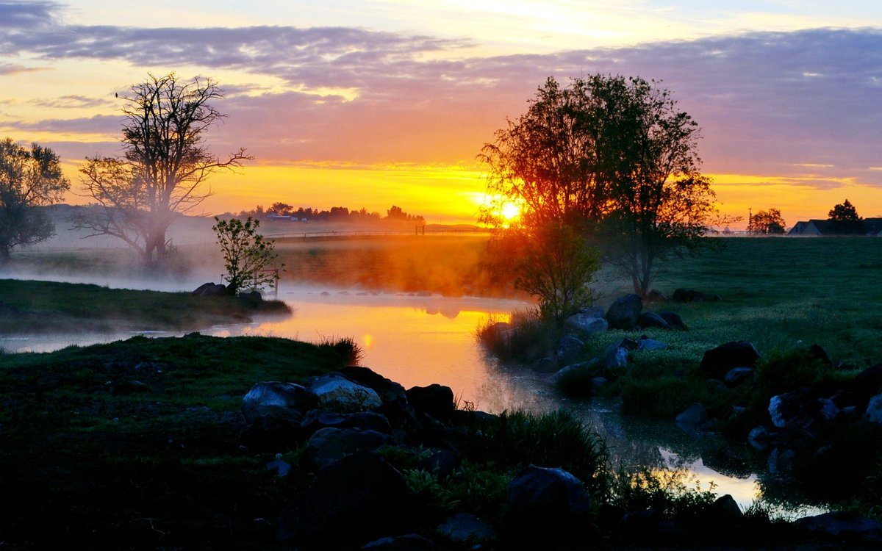
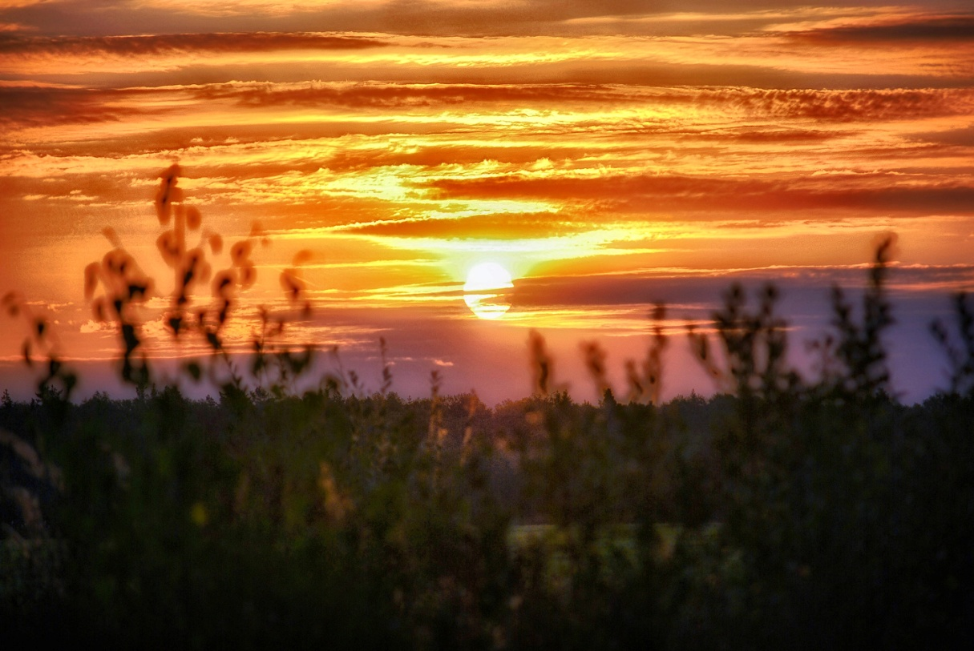
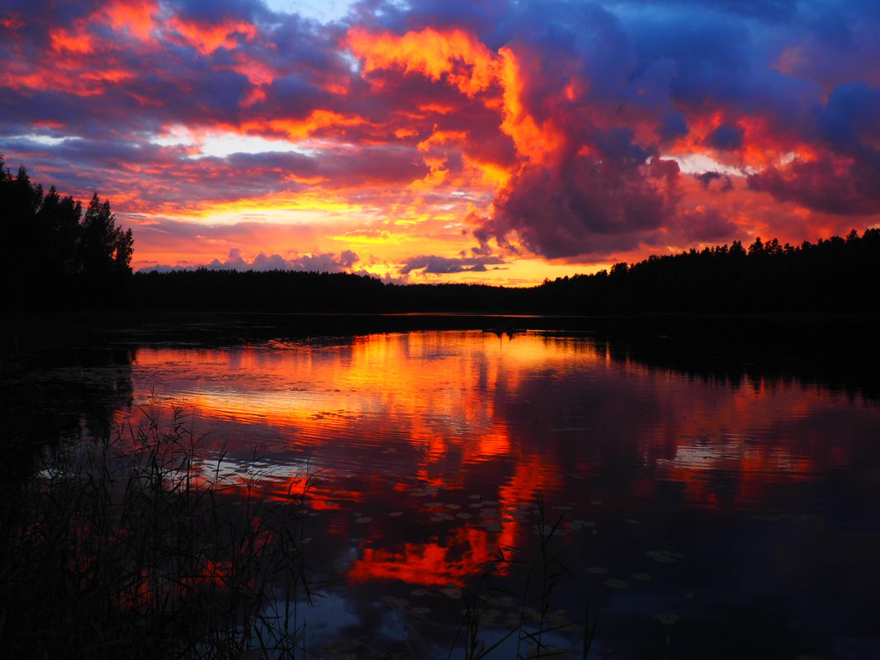

- Да, небо окрашивается розовыми, золотыми, оранжевыми, красными, алыми, малиновыми цветами и выглядит как необычный ковер, на котором нет определенного рисунка, а какие-то причудливые разводы. Если на небе в это время есть облака, они тоже расцвечиваются теплыми красками и становятся нарядными.
Заря – это необычайно красивое явление, которое возникает с восходом и заходом солнца. Буквально несколько минут перистые облака окрашиваются лучами солнца в теплые цвета.
Каждое утро мы видим, как солнце поднимается из-за линии горизонта с восточной стороны, а вечером заходит за линию горизонта на западе. На самом деле оно не поднимается и опускается, а это земля вращается вокруг своей оси. И днём подставляет солнцу одну сторону, а ночью отворачивается от солнца.
Сегодня мы будем рисовать тёплыми цветами
Все цвета, что ассоциируются с огнем, солнцем, жарой, теплом, летом - относятся к теплой цветовой гамме.
В нашем рисунке мы будем использовать краску желтого, оранжевого, красного, рубинового, фиолетового, черного цвета.

Этапы рисования:
Выберите расположение листа. Он может быть расположен как горизонтально, так и вертикально.
Я расположила горизонтально. Откройте все краски.
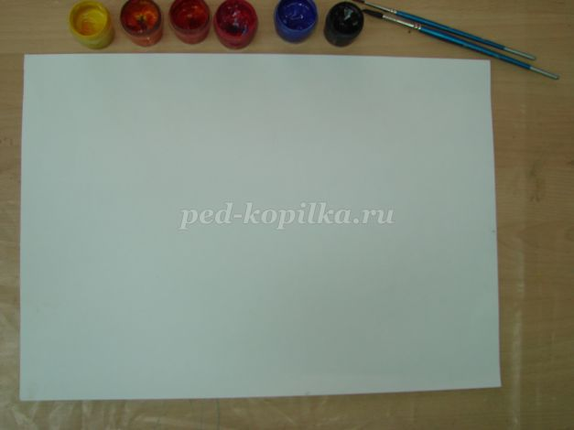
Кистью №3 проведем посередине листа линию горизонта желтой гуашь
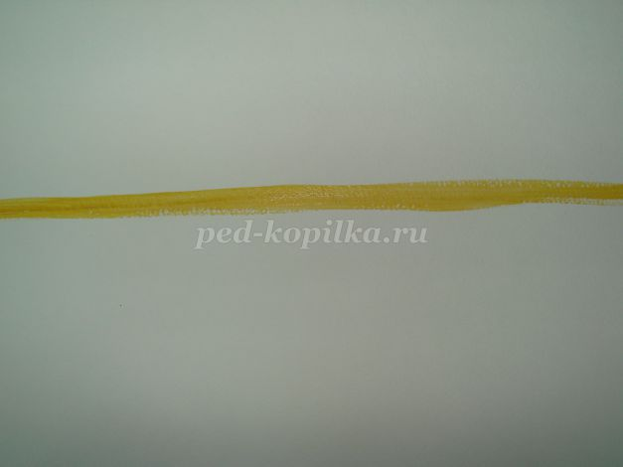
Этой же краской начинаем рисовать небо
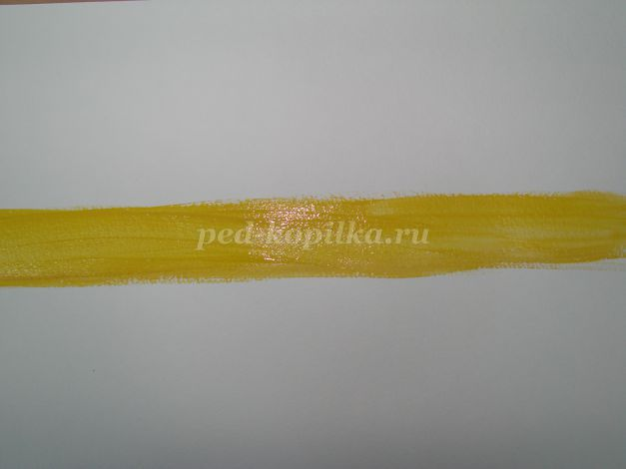
Далее, к желтой краске чуть добавляем оранжевую. Делаем цветовую растяжку от желтого до оранжевого цвета
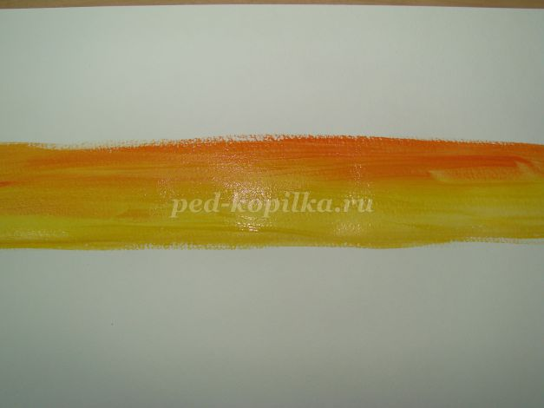

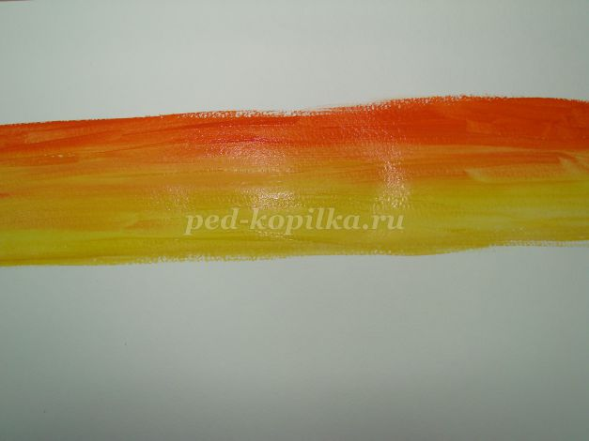
К оранжевой краске добавляем красную краску
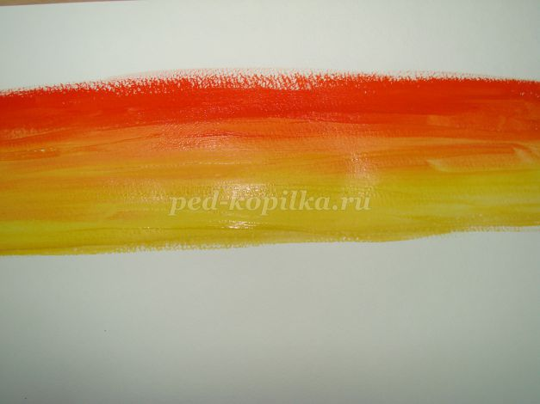
К красной краске добавляем рубиновую (можно этот этап пропустить)
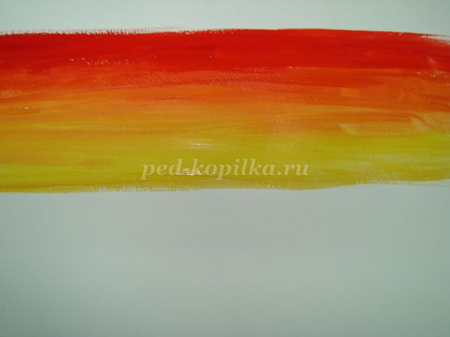
К рубиновой краске добавляем фиолетовую краску
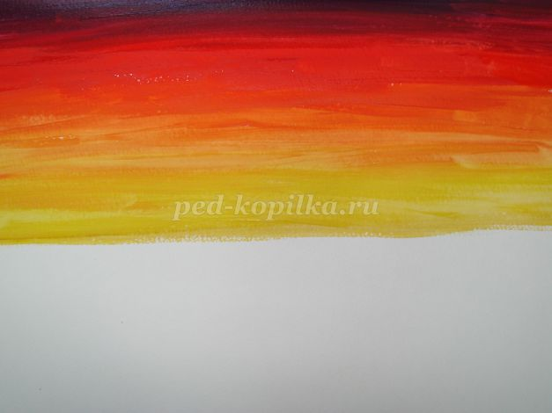
Перевернем лист вверх ногами, и повторим все предыдущие этапы.
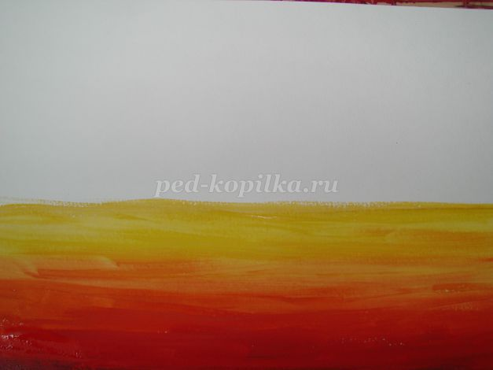
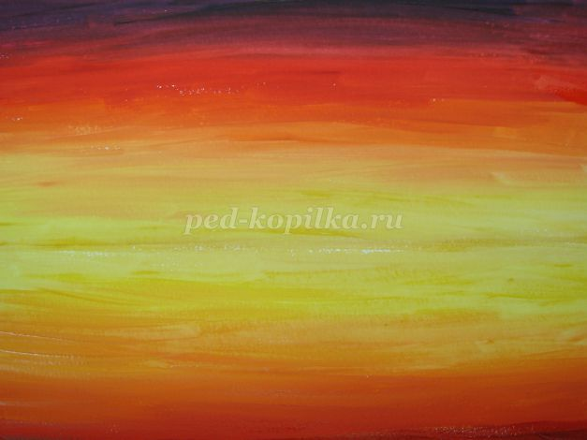
Далее, вдоль линии горизонта проведем черную линию
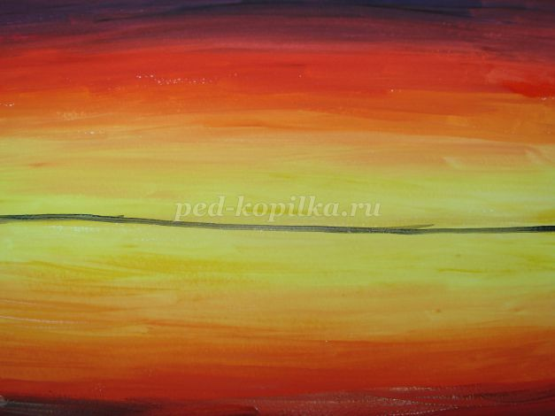
Нарисуем силуэт гор
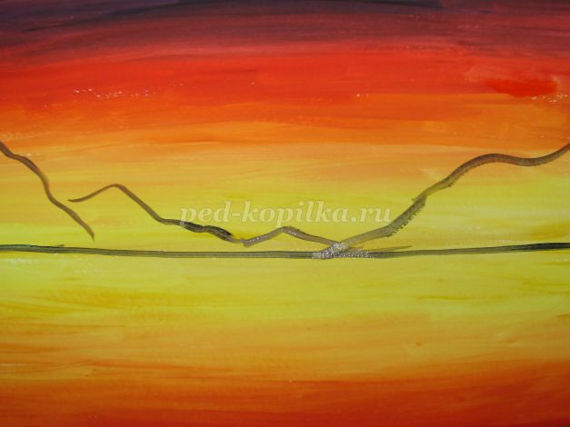
Закрасим горы. Я беру на кисточку фиолетовую и черную краски
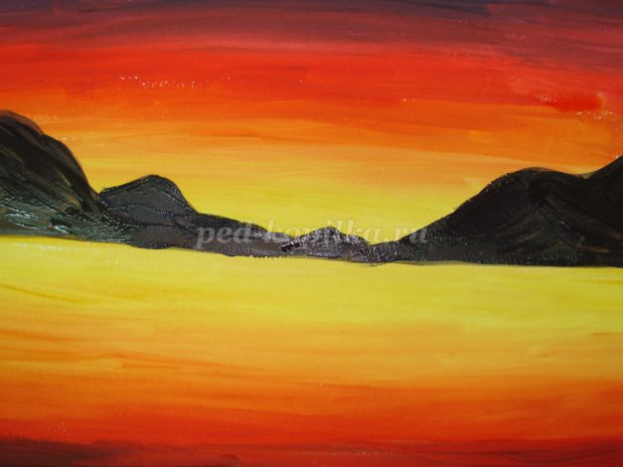

Мелкими штрихами кистью №1 нарисуем отражение гор на воде
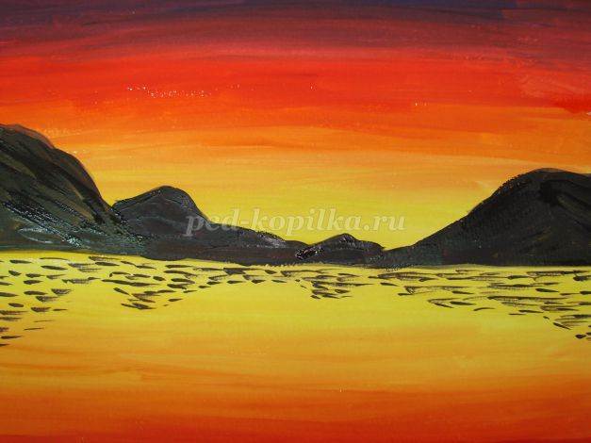
Нарисуем силуэт яхты
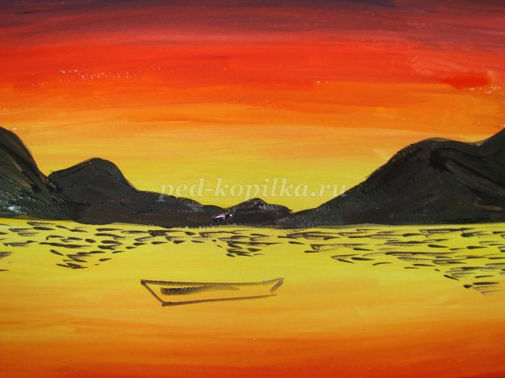
Закрасим, нарисуем отражение на воде
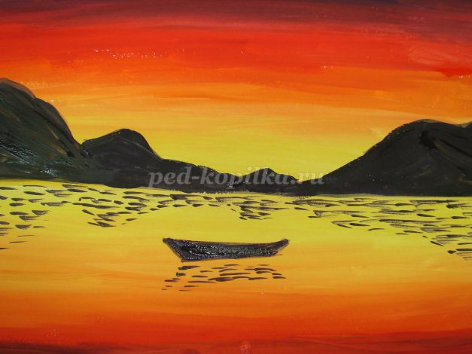
Нарисуем мачту. Просто вверх проведем прямую линию
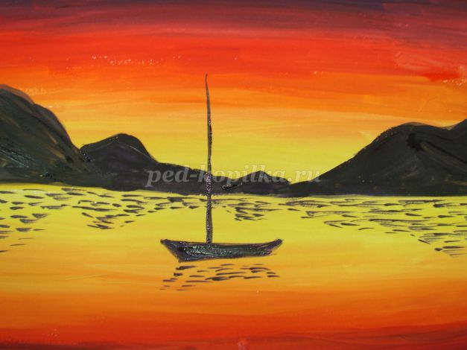
Нарисуем парус
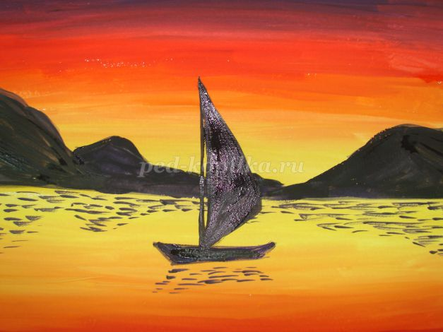
Вдалеке подрисуем еще яхты
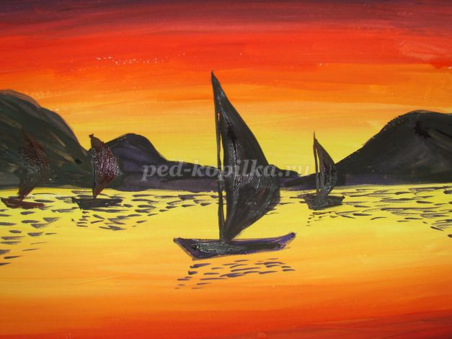
Последний штрих – чайки
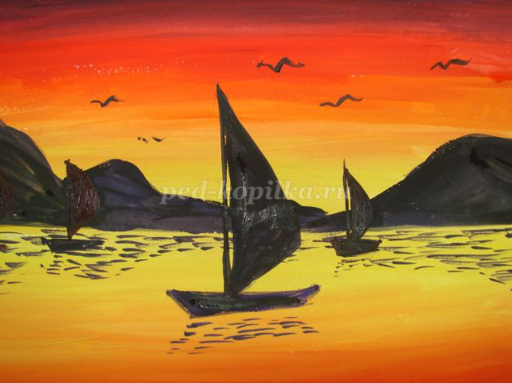

Задание 4 «Разноцветные рыбки»
Инструменты и материалы: альбом для рисования, цветные карандаши, простой карандаш, ластик.
Продолжительность исполнения: 1 час
Разнообразен мир рыб. Они живут в разных водоемах, морях, океанах. Все рыбы очень разные. Мы бывает, скучаем по живой природе и чтобы чаще вспоминать о ней и проявлять заботу, люди приобретают рыб, заселяют их в аквариум, тем самым появляется возможность и наблюдать, и заботится о живых существах. А это для человека очень важно!
У вас, наверное, тоже есть домашние питомцы животные, птицы, рыбы?
Картины, скульптуры, где мы видим животных - их относим к анималистическому жанру, а художник, который их рисует, называется художник- анималист. Как правило, они должны быть наблюдательными. Одним из таких художников - анималистов был Евгений Иванович Чарушин. Он любил наблюдать за животными, передавал в своих иллюстрациях их особенности и повадки.
Обратите внимание на строение рыбы. Из чего она состоит? Что у нее есть?
Какую форму имеют рыбы?
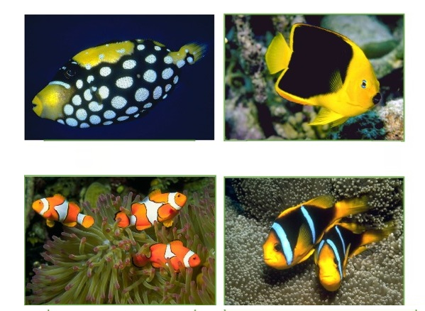
Посмотрите на рыбку внимательно. У нее есть туловище, голова, длинный хвост, плавники. На голове у рыбки расположены жабры. Они помогают рыбке дышать. У рыбки красивые золотистые глазки и небольшой ротик. Тело рыбки покрыто чешуей. Каждая чешуйка похожа на маленькую монетку, такая же круглая и блестящая.
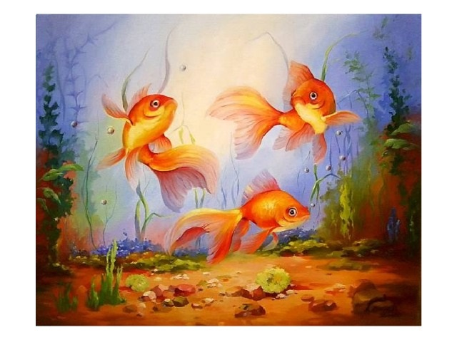

Этапы работы
Простым карандашом сначала рисуем туловища рыб (овал), стороны (отделяем их жаберной дугой, рисуем глаза).
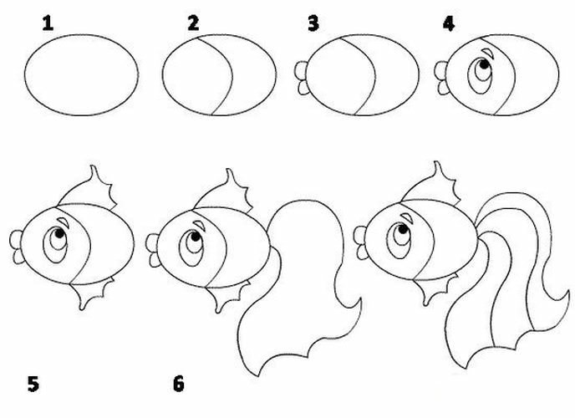
Затем пририсовываем рыбкам плавники и хвостики. Длинный плавник на спине рисуем наклонными линиями. Внизу плавники короткие. Хвостик тоже можно нарисовать наклонными линиями.

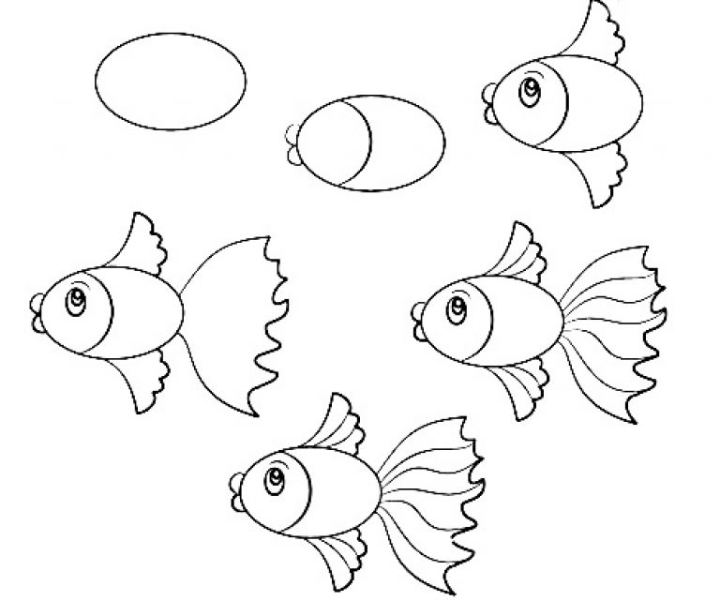
Далее дорисовываем водоросли, а так же других обитателей подводного мира.
Выполняем рисунок в цвете, рыбок раскрашиваем в яркие цвета (желтый, красный, оранжевый, зелёный, синий, фиолетовый)

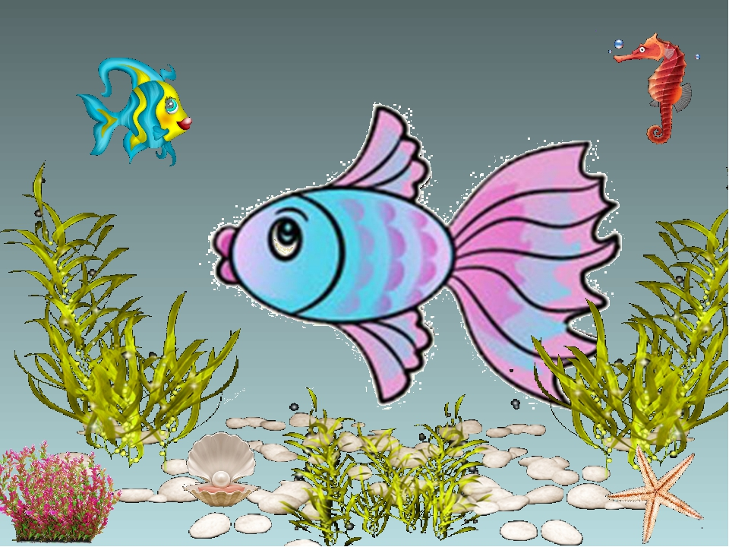

Примеры детских работ
